福建省轻工工艺品进出口商会 福建省陶瓷树脂工艺品出口基地商会
信 息 简 报
2015年第30期 (总第122期) 2015年9月8日

我商会在厦门召开常务理事长会议
总结上半年工作，研究探讨产业转型升级思路

9月5日下午，我商会在厦门市立方艺品有限公司召开常务理事长会议，谢景志、吴体芳、薛松生、高力永、李朝阳、黄金苗、郭建洲、高晓琳、李志毅、黄健民等常务理事长会议成员出席了会议。
会议首先围绕理事会制订的2015年工作目标进行工作总结，并就下半年的重点工作项目以及商会在自身建设、信息服务等方面的工作进行了研究讨论，为秘书处下一步工作提供了指导和帮助。特别是针对当前较为普通存在的侵犯知识产权、恶意转单、拖欠货款、低价恶性竞争等行业不正当竞争行为，会议指出，商会要发挥好行业管理和行业监督的职能，积极引导企业加强行业自律，公平有序竞争。为了在行业中产生较大的影响力和震摄力，商会应联合其他产业区的行业商协会，共同发出行业自律倡议，并建立行业不正当竞争行为的信息登记和通报制度，共同抵制和打击行业不正当竞争行为，努力营造良性的竞争环境。
会议研究分析了当前的国内外经济形势及本行业的生存现况，认为，虽然传统产业面临着较大的生存危机及考验，但国家的政策环境对外贸出口越来越有利，企业应增强信心，立足本行，深耕本业。同时，要认真研究国家的发展战略和政策导向，坚持与时俱进，开拓创新，通过思想创新、产品创新、渠道创新、管理创新、模式创新等手段，积极培育行业竞争新优势，积极创新经营模式，加快推动产业转型升级。要认真研究和借鉴意大利、德国、台湾等国家和地区的行业转型升级先进经验，分析探讨行业未来发展业态及方向，为会员企业的转型和升级提供指导和借鉴。要顺应跨境电商发展的必然趋势，充分发挥好行业资源和产品中心的优势，积极研究和搭建本行业跨境电商服务平台，帮助企业渠道创新，拓展新的市场空间。要顺应国家鼓励发展文化创意产业的形势及发挥好文化政策优势，认真研究借鉴台湾等地区的先进经验，加快推动传统产业向文化创意产业升级的落地实现。要密切关注企业的生存状况，积极探讨并鼓励企业发挥团结互助精神，通过资源整合、优势互补、兼并重合等方式，帮助企业渡过难关，促进共同发展。

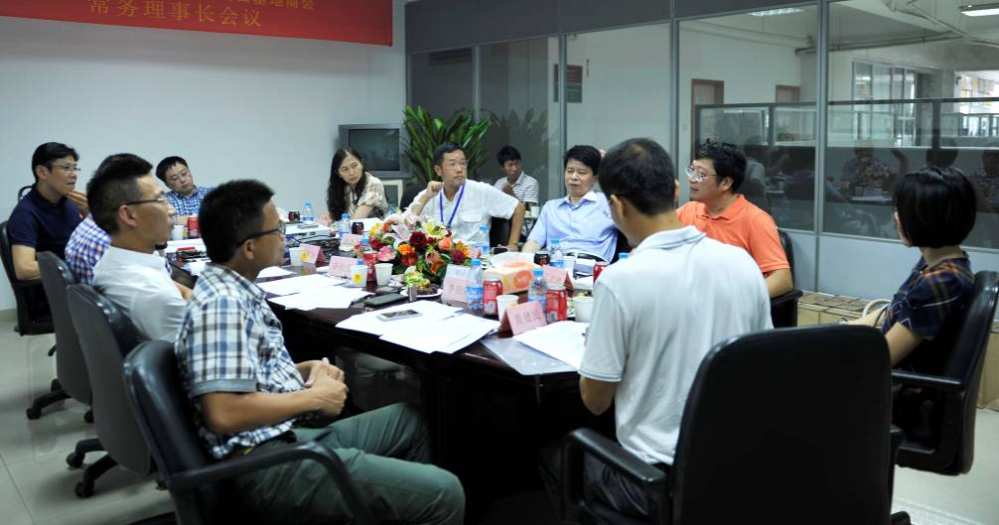
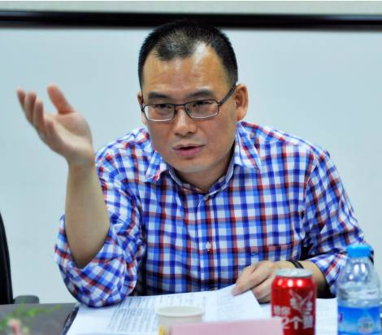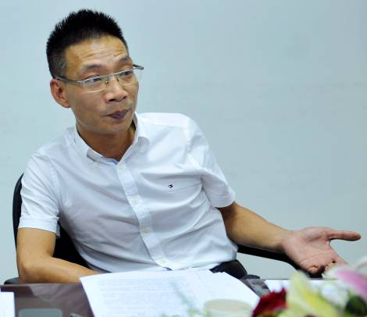
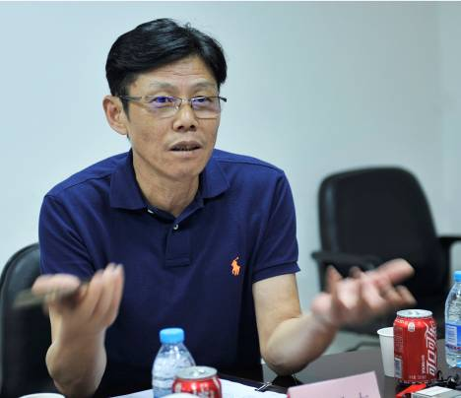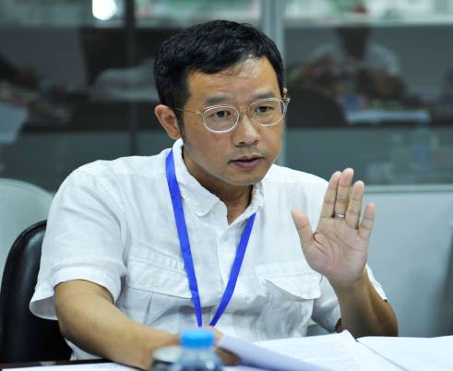

（来源：商会秘书处）
【政策动态】

中国接受世界贸易组织《贸易便利化协定》议定书
记者9月4日从商务部获悉，我国常驻世界贸易组织特命全权大使俞建华向世界贸易组织总干事罗伯特·阿泽维多递交接受书，标志着我国已完成接受《贸易便利化协定》议定书的国内核准程序，成为第16个接受议定书的成员。
我国作为全球第一大货物贸易国，《贸易便利化协定》的生效和实施不仅将有助于我国口岸综合治理体系现代化，还将普遍提高我国主要贸易伙伴的贸易便利化水平，促进我国产品出口并营造便捷的通关环境。
对我国企业而言，进出口货物将变得更加便利。例如，《贸易便利化协定》要求成员公布进出口程序信息，我国企业能够从互联网快速获取进口国海关程序要求；《贸易便利化协定》还允许贸易商在货物抵港前向海关等口岸部门提交进口文件，并在货物的税率和费用最终确定前，允许贸易商在提交保证金的情况下放行货物等，这些措施都将有助于加速货物的放行和结关。此外，《贸易便利化协定》还规定成员应尽可能采用风险管理和后续稽查等管理手段，加速对低风险货物的放行，并对经认证的贸易商提供降低单证要求和查验比例等额外的贸易便利化措施。
《贸易便利化协定》的生效和实施对成员口岸基础设施、管理方式以及口岸管理部门之间的协同等方面提出了更高的要求。根据我国对外承诺，除单一窗口、确定和公布平均放行时间、出境加工货物免税复进口、海关合作等少量措施我国可在一定过渡期后实施，其余措施我国均需在《贸易便利化协定》生效时即实施。 从全球来看，《贸易便利化协定》的生效和实施将便利各国贸易，降低交易成本，推动世界贸易和全球经济的增长。
（摘自：环球网）

人民币中间价连续四个交易日上调

9月2日，人民币对美元汇率中间价报6.3619，较前一交易日上涨133个基点，重返“6.36”关口。这已是央行连续第四个交易日大幅上调人民币对美元汇率中间价，4天累计升值466个基点。
8月11日，央行调整人民币中间价定价机制后，人民币对美元中间价创出20年来最大单日跌幅，人民币汇率在8月遭遇罕见下跌，但如此跌势在9月前后已经暂时宣告结束了。8月28日以来，人民币对美元中间价连续4个交易日大升，专家称这意味着人民币贬值预期基本得到扭转，目前已基本达到此前央行预期价位。
近期，央行和外管局出台了多项措施以稳定汇改可能带来的汇率波幅震荡。其中包括于8月12日发布《国家外汇管理局综合司关于加强近期银行代客售汇业务监测的紧急通知》，要求银行加强对购汇大客户实施监测，并每个工作日向外管局汇报等。李克强总理近日表示，人民币汇率不存在长期贬值的基础，我们将会继续保持人民币汇率在合理均衡水平上的基本稳定。
（摘自：新京报）

企业买专利 政府来“报销”

近日，《泉州市促进专利运用工作措施（2015-2017年）》泉政办〔2015〕79号
（以下简称《措施》）出台。《措施》对市级层面上各项涉及专利的措施进行调整和整合，旨在深入实施创新驱动发展战略，全面提升泉州市专利运用能力，促进专利技术转移转化，增强企业核心竞争力，加快产业转型升级，推动经济提质增效。
政府补助 鼓励购买运用专利
企业购买专利，政府“报销”。在泉州市注册的具有法人资格的企业购买高等院校、科研单位职务专利技术交易额单项达20万元以上200万元以下，属非关联交易并实施转化的，按技术交易额的5%给予补助。
在转型升级背景下，企业利用好专利技术有利于提升自主创新能力。对此，泉州市强化知识产权试点示范、优势培育单位的专利运用导向，每年奖励一批在泉州市产生显著经济和社会效益的专利项目。泉州市还鼓励产学研结合，对高等院校、科研单位专利转移运用进行奖励，实现专利技术产业化。高等院校、市属以上科研单位每年转让或许可专利给市内5家以上企业，且每项专利转让或许可的合同金额10万元以上的，按每项合同金额的10%给予奖励、最高不超过3万元，用于奖励为完成该项专利技术研发和专利技术转移转化等做出重要贡献的人员。
融合资源 加强政银企合作
为推进知识产权资源与金融资源的有效融合，促进专利权有效运用，泉州市建立政银协作机制，及时研究解决商业银行办理专利权质押贷款业务中遇到的困难，加强政策宣传，推动专利权质押贷款业务持续健康发展。
今年至2017年，市财政每年安排100万元以上，用于企业专利权质押贷款贴息，贴息比例为同期银行贷款基准利率的30%，贴息时间从计算贴息之日起最长不超过2年，每家企业享受贴息总额累计不超过30万元。鼓励企业通过保险风险补偿机制，降低专利维权成本，防范专利运营风险，力争参保专利数量年均增长10%以上。
《泉州市促进专利运用工作措施（2015-2017年）》全文详见商会网站：www.fjlaa.com
（摘自：泉州网）

自贸福州片区七区块定位确定

福州市政府日前同意了《中国（福建）自由贸易试验区福州片区四至范围及功能定位》，7个区块将突出各自地方特色，实现差异化，做到又好又快发展。
根据福州市政府办公厅印发的《中国（福建）自由贸易试验区福州片区四至范围及功能定位》，自贸福州片区实施范围为31.26平方公里，涵盖福州经济技术开发区和福州保税港区。其中，福州经济技术开发区22平方公里(含福州保税区0.6平方公里和福州出口加工区1.14平方公里)，包括马江区块、快安区块、长安区块、琅岐区块、南台岛区块5个区块；福州保税港区9.26平方公里，包括新厝区块（A区）、江阴区块（B区）2个区块。
马江区块功能定位：21世纪海上丝绸之路重要经贸平台、文化创意、商品展示交易。
快安区块功能定位：高新技术产业、产业金融、服务贸易（跨境电商）。
长安区块功能定位：加工贸易、保税仓储、冷链物流。
琅岐区块功能定位：旅游、教育培训、医疗养生。
南台岛区块功能定位：两岸金融服务创新、会展专业化服务、商品展示交易。
新厝区块功能定位：先进制造业（侧重发展汽车保税改装及维修，飞机研发、制造、运营及维修等）、融资租赁。
江阴区块功能定位：国际航运物流、整车及零配件进出口贸易、保税仓储及保税展示交易。
（摘自：福州日报）

【市场情报】
美股业绩：家得宝季度营收超预期

据路透社报道，全球最大的家装用品零售商——家得宝(Home Depot) (HD.N)上周二公布的季度营收优于预期，得益于美国楼市改善，公司并调高全年获利和营收预估。
家得宝股价早盘上涨3.3%至123.60美元的纪录高位，终场收高2.6%。公司股价今年以来上涨17%，跑赢大盘。
截止8月2日当季，家得宝净利升至22.3亿美元，合每股盈余(EPS)1.73美元。扣除特殊项目的EPS为1.71美元，符合市场预期。
去年黑客窃取了该店5600万张客户支付卡的信息，家得宝本季度为此计入1.53亿美元开支。家得宝季度净营收增长4.3%至248.3亿美元，超过汤森路透I/B/E/S统计的分析师预估值246.9亿美元。
研究公司Consensus Metrix的数据显示，家得宝同店销售上升4.2%，亦超过分析师预估。美国同店销售增长速度更快。家得宝将截至1月的全年EPS预估调高至5.31-5.36美元，此前预估为5.24-5.27美元。最新预估反映了家得宝今年规模预计为70亿美元的股票回购。
家得宝称，目前预计营收将增长5.2-6.0%，高于此前预估的4.2-4.8%，上调的部分原因是上个月其收购了供应商Interline Brands。
（来源：德科创艺）

【设计潮流】
挥别夏季，迎接秋季（美国）

导读：随着2015年的炎炎夏日逐渐接近尾声，我们挥别海洋主题的设计趋势，以全新姿态迎接落叶纷纷的秋季。秋季的落叶又会与家居装饰品擦出怎样的火花呢。
这是一个进门挂饰。本来简单的一块字牌，套上一个富有秋意特色的装饰环。

这是一个桦树叶花环，带有秋天萧瑟的韵味。
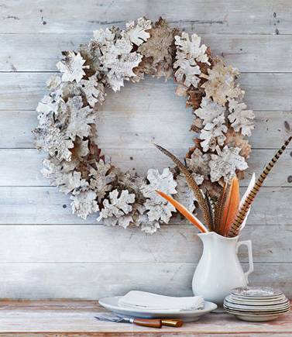
这是一个麻布葡萄酒套。一块废料质朴的麻布裹在葡萄酒瓶上，并配上丝绒带，优雅怀旧的气息就出来了。
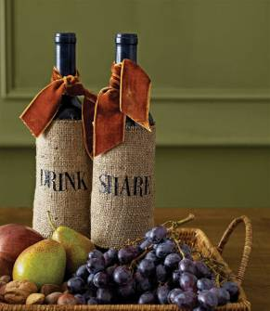
这是一块带着果实的丰收字牌，预示秋天是个硕果累累的丰收的季节。
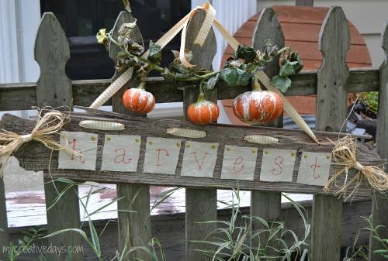
这是一个松果制作的门吊，作为秋季的挂饰十分稳妥。
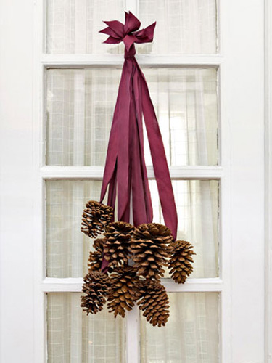
（来源：德科创艺）

────────────────────────────────
地址：福建省泉州市丰泽区城东街道办事处综合楼三楼（邮编362011）
电话：0595-22686788 传真：0595-22686799
网址：www.fjlaa.com 邮箱：fjlaa@fjlaa.com
────────────────────────────────

